1. Впишите в пропуск правильный ответ.
Период времени, когда мяч находится в игре, называется «_____»
2. Вставьте слова в текст.
Ракетка для настольного тенниса может быть _____ размера, массы и формы. Её поверхность, называемая лопастью, должна быть _____ и иметь _____ жёсткость. Накладки должны иметь _______ цвета.
определённого разную плоской бугристой любого одинаковые различные равномерную
3. Установите соответствия.
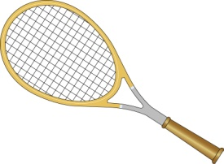
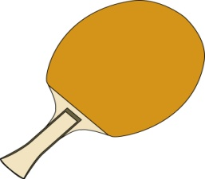
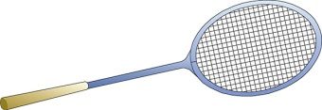

настольный теннис, большой теннис, бадминтон
4. Какой инвентарь необходим для игры в настольный теннис?
- брусья
- ворота
- сетка
- корзины
- стол
- защитные очки
- барьеры
- ракетка
- мяч
- специальные перчатки
5. Впишите слова в данный текст.
Мячи в настольном теннисе могут быть разноцветными или с различным рисунком, но на официальных соревнованиях используют мячи _____ и _____ цветов.
6. Установите соответствие.
Период времени, когда мяч находится в игре
Считается с последнего момента нахождения его на неподвижной ладони свободной кисти перед намеренным подбрасыванием его в подаче до тех пор, пока не будет решено, что розыгрыш следует переиграть или он завершён присуждением очка
Розыгрыш, результат которого не засчитан

Переигровка, Мяч в игре, Розыгрыш
7. Установите соответствие.
Игрок, который должен вторым ударить по мячу в розыгрыше
Розыгрыш, результат которого засчитан
Игрок, который должен первым ударить по мячу в розыгрыше

Подающий, Очко, Принимающий

